МИНИСТЕРСТВО НАУКИ И ВЫСШЕГО ОБРАЗОВАНИЯ РОССИЙСКОЙ ФЕДЕРАЦИИ
[Полное название вашего вуза]
[Название института / факультета / кафедры]
ОТЧЁТ
по практической работе № 1
«Диагностические утилиты TCP/IP»
по дисциплине «Технологии создания Web-приложений»
Выполнил: [ФИО]
Группа: [номер группы]
Вариант: 2
Проверил: [ФИО преподавателя]
[Город], 2026

Цель работы
Изучить основные диагностические утилиты стека TCP/IP операционной системы Windows (ipconfig, hostname, ping, tracert, netstat), получить практические навыки проверки сетевой конфигурации хоста, тестирования связи с удалённым узлом и определения маршрута прохождения IP-пакетов. Научиться оформлять результаты работы в виде отчёта и размещать их в репозитории GitHub.

Задание 1. Получение справочной информации по командам
Справочная информация по утилитам ipconfig, ping, tracert и hostname выведена в командной строке Windows (cmd) на хосте рабочего места. Для этого каждая утилита была запущена с ключом /? (для ping и tracert – также допустим запуск без параметров).
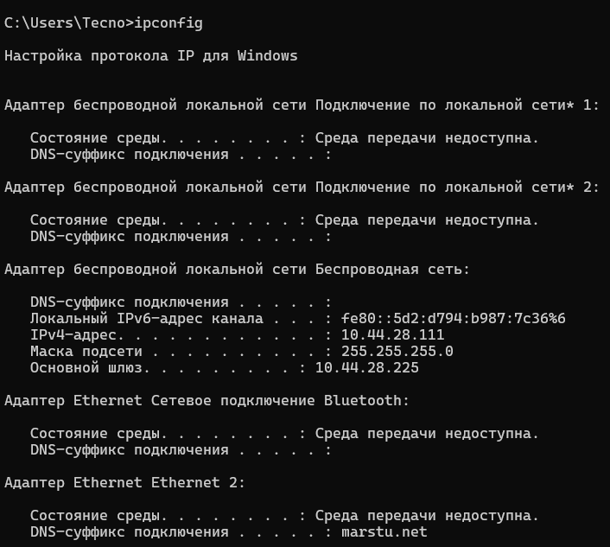
Рисунок 1. Справка по утилите ipconfig

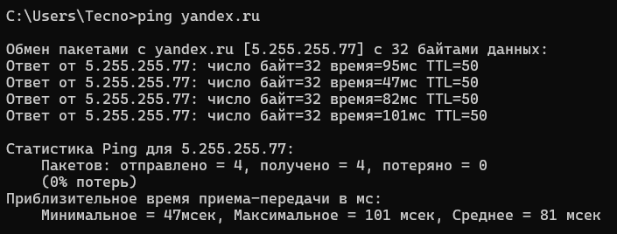
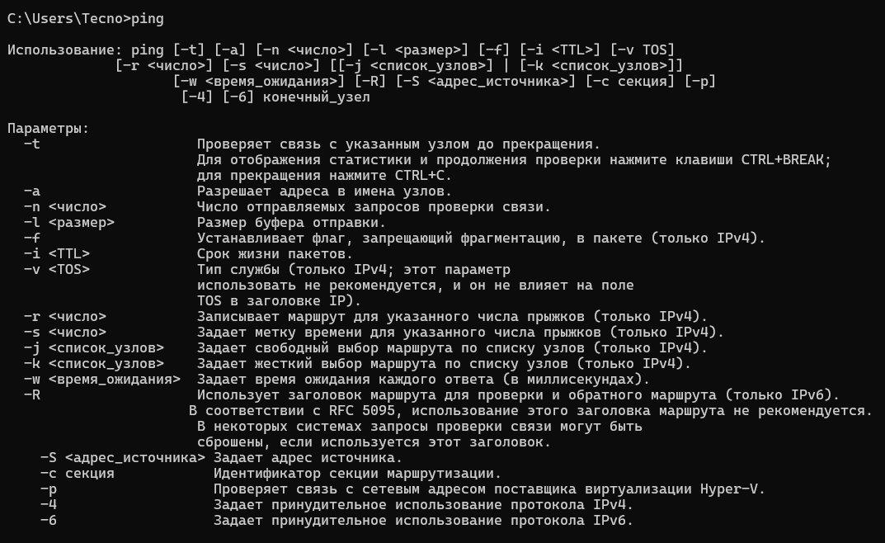
Рисунок 2. Справка по утилите ping
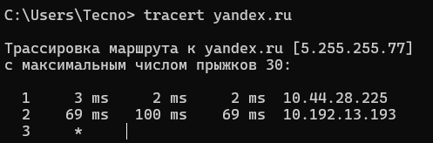
Рисунок 3. Справка по утилите tracert
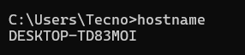
Рисунок 4. Справка по утилите hostname
Изучены ключи, используемые при запуске утилит. Наиболее важные из них приведены ниже.
Утилита | Ключ | Назначение
ipconfig | /all | Полная информация о конфигурации всех сетевых адаптеров (MAC-адрес, DHCP, DNS и др.)
ipconfig | /release, /renew | Освобождение и повторное получение IP-адреса от DHCP-сервера
ipconfig | /flushdns, /displaydns | Очистка и просмотр кэша DNS-резолвера
ping | -t | Непрерывная отправка запросов до остановки (Ctrl+C)
ping | -n число | Количество отправляемых эхо-запросов
ping | -l размер | Размер поля данных в пакете, в байтах
ping | -a | Определение имени узла по его IP-адресу
ping | -i TTL | Задание времени жизни пакета (TTL)
ping | -f | Установка флага «не фрагментировать» (только IPv4)
tracert | -d | Не преобразовывать IP-адреса промежуточных узлов в имена (быстрее)
tracert | -h число | Максимальное количество переходов при поиске узла (по умолчанию 30)
tracert | -w мс | Время ожидания ответа на каждый пакет, в миллисекундах
hostname | — | Выводит имя локального компьютера (ключей практически нет)

Задание 2. Получение имени хоста
Имя локального хоста получено с помощью команды hostname на рабочем месте, где выполняется данная работа.
Рисунок 5. Имя локального хоста
Имя локального хоста: DESKTOP-TD83MOI.

Задание 3. Изучение утилиты ipconfig
Конфигурация TCP/IP рабочего места проверена командой:
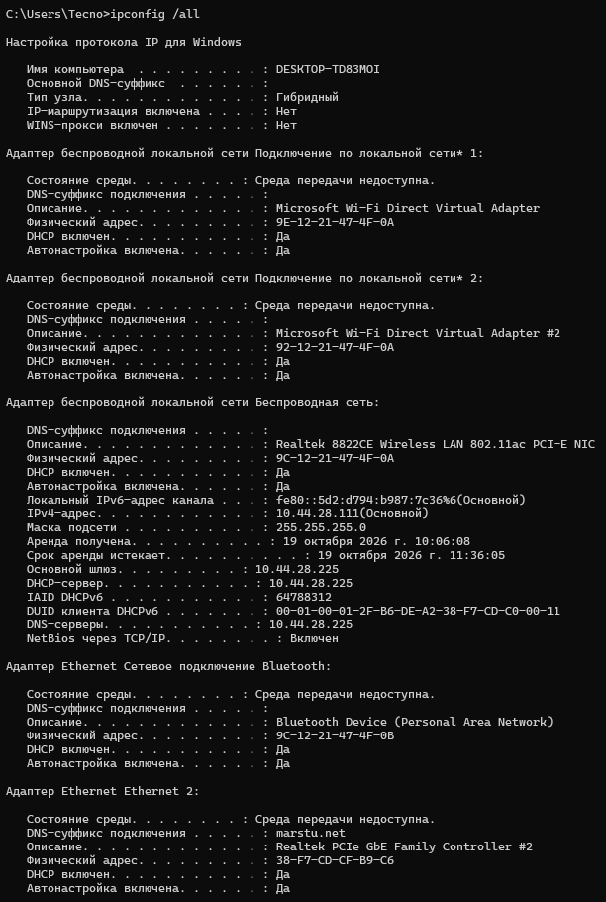
Рисунок 6. Результат выполнения команды ipconfig /all
Полученные данные занесены в таблицу 1.3.
Таблица 1.3. Конфигурация TCP/IP
Параметр | Значение | Краткое определение
Имя хоста | DESKTOP-TD83MOI | Имя компьютера в сети; уникальный текстовый идентификатор узла, по которому к нему можно обращаться вместо IP-адреса.
IP-адрес | 10.44.28.111 | Уникальный адрес узла в IP-сети (IPv4: четыре октета, например 192.168.1.10), идентифицирующий сетевой интерфейс и его положение в сети.
Маска подсети | 255.255.255.0 | Число, определяющее, какая часть IP-адреса относится к номеру сети, а какая — к номеру узла; по ней узел понимает, находится ли получатель в локальной сети.
Основной шлюз | 10.44.28.225 | IP-адрес маршрутизатора, на который отправляются пакеты, предназначенные узлам за пределами локальной подсети (в т. ч. в Интернет).
Используется ли DHCP (адрес DHCP-сервера) | Да (адрес DHCP-сервера: 10.44.28.225) | Показывает, получен ли адрес автоматически по протоколу DHCP (Да/Нет); если да — указывается адрес DHCP-сервера, выдавшего настройки.
Описание адаптера | Realtek 8822CE Wireless LAN 802.11ac PCI-E NIC | Название и модель сетевого адаптера (Ethernet/Wi-Fi), к которому относятся параметры.
Физический адрес сетевого адаптера | 9C-12-21-47-4F-0A | MAC-адрес — уникальный 48-битный аппаратный идентификатор сетевой карты, используется на канальном уровне в пределах локальной сети.
Адрес DNS-сервера | 10.44.28.225 | IP-адрес сервера, преобразующего доменные имена (например, example.com) в IP-адреса.
Адрес WINS-сервера | Нет | IP-адрес сервера службы имён NetBIOS (WINS) для преобразования NetBIOS-имён в IP-адреса; в современных сетях обычно не используется.

Выводы по заданию 3
Краткие определения каждого из параметров приведены в третьем столбце таблицы 1.3.
Полученная информация полезна разработчику и администратору сети по следующим причинам. IP-адрес, маска подсети и основной шлюз позволяют убедиться, что узел правильно настроен и находится в нужной подсети; ошибка в любом из этих параметров приводит к потере связи с другими сетями. Сведения о DHCP показывают, назначен ли адрес автоматически или задан вручную, и помогают выявлять конфликты адресов и ошибки в работе DHCP-сервера. Адрес DNS-сервера важен при диагностике проблем с открытием сайтов по доменным именам. MAC-адрес необходим для настройки фильтрации на маршрутизаторе, резервирования адресов в DHCP и анализа трафика. Разработчику веб-приложений эти данные нужны, чтобы знать адрес своей машины при тестировании приложения в локальной сети и обращении к нему с других устройств.

Задание 4. Информация о сетевых соединениях и протоколах стека TCP/IP
С помощью утилиты netstat выведен перечень текущих сетевых соединений и статистика по протоколам.
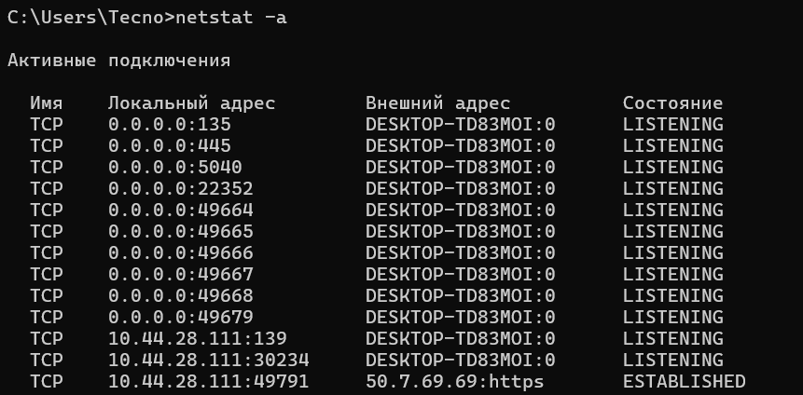
Рисунок 7. Список сетевых соединений и прослушиваемых портов (netstat -a)
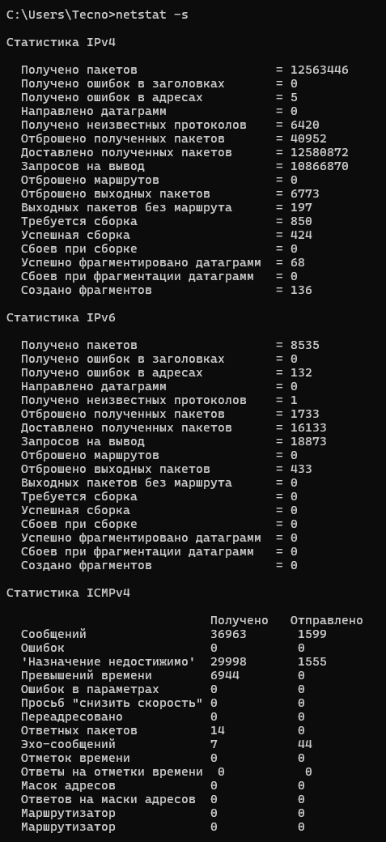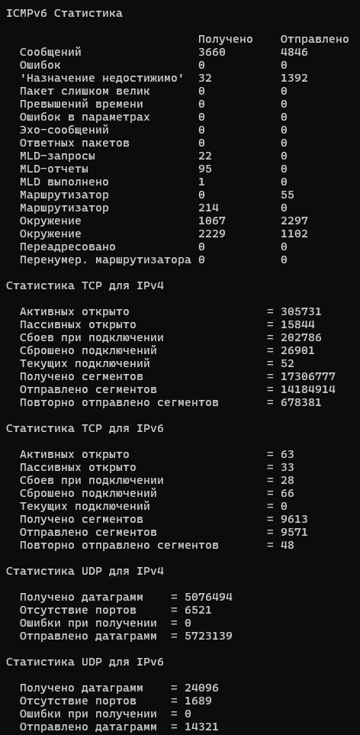
Рисунок 8, 9. Статистика протоколов IP, ICMP, TCP и UDP (netstat -s)

Выводы по заданию 4
Команда netstat -a отображает все активные TCP-соединения и порты, которые компьютер «слушает». Для каждой строки указаны протокол, локальный адрес и порт, внешний адрес и порт и состояние соединения (LISTENING – ожидает подключений, ESTABLISHED – соединение установлено, TIME_WAIT – соединение закрывается и т. д.). Команда netstat -s выводит накопленные счётчики по протоколам IP, ICMP, TCP и UDP: число отправленных и принятых пакетов, ошибок, повторных передач, активных и пассивных открытий соединений.
Практическая ценность этих данных состоит в следующем: они позволяют определить, какие службы и приложения используют сеть и какие порты заняты (например, при запуске локального веб-сервера на порту 80 или 3000 можно проверить, не занят ли он другой программой); обнаружить подозрительные или нежелательные соединения; оценить качество работы сети по числу ошибок и повторных передач; убедиться, что нужный сервис действительно запущен и принимает подключения.

Задание 5. Выбор ресурса для исследования доступа
Номер варианта: 2. Класс сетевого ресурса по таблице 1.4: веб-приложение платформы социальной сети.
Выбранный ресурс для исследования: vk.com (платформа социальной сети «ВКонтакте»).
Ресурс выбран по следующим критериям:
- соответствие классу сетевого ресурса, определённому вариантом задания (таблица 1.4): vk.com является веб-приложением платформы социальной сети — пользователи создают профили, обмениваются сообщениями, публикуют контент и взаимодействуют друг с другом;
- публичная доступность ресурса из сети Интернет без авторизации и регистрации;
- стабильность работы и высокая посещаемость, что снижает вероятность временной недоступности при проведении измерений;
- наличие у ресурса постоянного доменного имени, которое преобразуется в IP-адрес через DNS;
- возможность проведения тестов ping и tracert (ресурс отвечает на ICMP-запросы или хотя бы позволяет проследить маршрут до границы его сети);
- известность и узнаваемость ресурса, позволяющие наглядно показать типичные особенности ресурса данного класса: распределённая инфраструктура с множеством серверов и CDN, высокая нагрузка и динамическая генерация страниц.

Задание 6. Тестирование связи с помощью утилиты ping
Утилита ping (Packet InterNet Groper) проверяет доступность узла, отправляя ему ICMP-эхо-запросы (Echo Request) и ожидая ответы (Echo Reply). По результатам определяются время отклика, потери пакетов и значение TTL.

а) Проверка установки и конфигурирования TCP/IP на локальном компьютере
Для проверки используется адрес петли обратной связи (loopback):
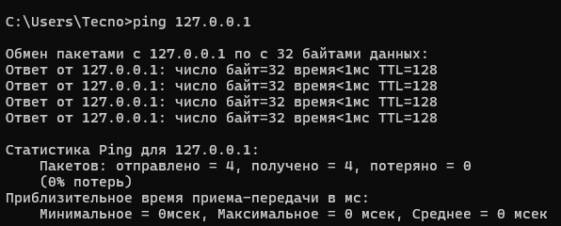
Рисунок 10. Проверка стека TCP/IP командой ping 127.0.0.1
Пояснение: пакеты, отправленные на адрес 127.0.0.1, не покидают компьютер и возвращаются в его собственный сетевой стек. Получение ответов (Ответ от 127.0.0.1…) означает, что стек протоколов TCP/IP установлен и работает корректно. Если ответов нет, стек повреждён или заблокирован, и его необходимо переустановить или сбросить.

б) Проверка добавления компьютера в сеть и отсутствия дублирования IP-адреса
Выполнен ping собственного IP-адреса, полученного из ipconfig (в данной работе – 10.44.28.111):
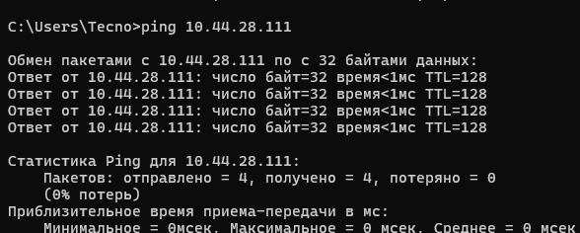
Рисунок 11. Проверка собственного IP-адреса
Пояснение: успешные ответы показывают, что сетевой адаптер корректно настроен и привязан к указанному IP-адресу. Если бы в сети существовал другой узел с таким же адресом, Windows сообщила бы о конфликте IP-адресов, а ответы приходили бы нестабильно. Отсутствие таких признаков говорит об уникальности адреса.

в) Проверка функционирования шлюза по умолчанию (5 пакетов по 64 байта)
Адрес шлюза по умолчанию взят из ipconfig (10.44.28.225). Отправлено 5 эхо-пакетов с размером поля данных 64 байта:
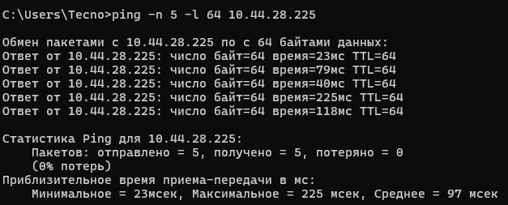
Рисунок 12. Проверка шлюза по умолчанию
Ключ -n 5 задаёт число запросов, ключ -l 64 – размер данных в пакете. Ответы шлюза свидетельствуют, что маршрутизатор доступен и локальный компьютер может отправлять пакеты за пределы своей подсети. В статистике указаны число отправленных, полученных и потерянных пакетов, а также минимальное, максимальное и среднее время отклика. Потери пакетов или превышение времени ожидания говорят о неисправности шлюза или проблемах в локальной сети.

г) Проверка возможности соединения с удалённым хостом
Выполнена проверка доступности выбранного ресурса vk.com:
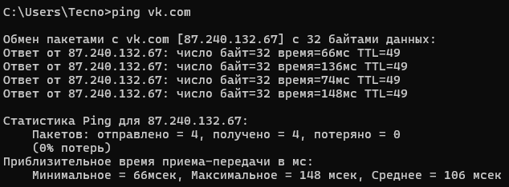
Рисунок 13. Проверка доступности удалённого хоста
Пояснение: в первой строке вывода доменное имя преобразовано в IP-адрес — это означает, что DNS работает. Успешные ответы с указанием времени и TTL говорят о том, что до удалённого узла есть маршрут и соединение с ним можно установить. Значение TTL по ответу можно использовать для приблизительной оценки числа промежуточных маршрутизаторов. Если же команда выводит «Превышен интервал ожидания для запроса», это не всегда означает, что сайт не работает: многие серверы намеренно блокируют ICMP-запросы на межсетевом экране.

Задание 7. Определение пути IP-пакета
С помощью утилиты tracert определён маршрут от рабочего места до выбранного ресурса vk.com:
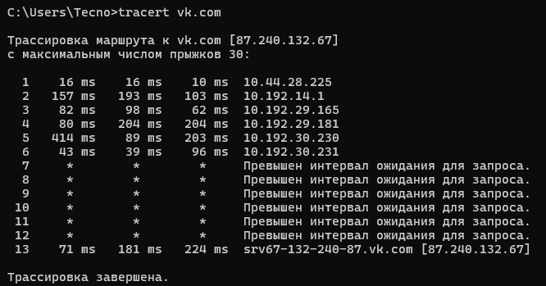
Рисунок 14. Трассировка маршрута до выбранного ресурса

Пояснение результатов
Утилита tracert отправляет по три пробных пакета на каждый промежуточный узел, последовательно увеличивая значение TTL (времени жизни) от 1. Каждый маршрутизатор уменьшает TTL на единицу, и когда он становится равным нулю, возвращает отправителю ICMP-сообщение «Time Exceeded». Благодаря этому по ответам определяется адрес каждого узла на пути пакета.
В выводе каждая строка соответствует одному переходу (хопу). Первый столбец — номер перехода; следующие три — время отклика (в мс) на три пробных пакета; последний — имя и/или IP-адрес узла. Первый переход – это, как правило, шлюз по умолчанию локальной сети; далее пакет проходит через маршрутизаторы интернет-провайдера и магистральных сетей и доходит до сервера назначения. Время отклика в целом растёт по мере удаления от источника. Строки со звёздочками (*) и сообщением «Превышен интервал ожидания для запроса» означают, что данный узел не ответил: часто это связано с тем, что маршрутизатор настроен не отвечать на ICMP-запросы, при этом пакеты через него продолжают проходить.
В ходе трассировки до ресурса vk.com пакеты прошли 13 переходов (хопов). Время отклика заметно выросло на 2-м переходе (достигнув 193 мс) и на 5-м переходе (до 414 мс), что характерно для прохождения шлюзов провайдера. На участке с 7-го по 12-й хопы узлы не отвечали на запросы (появились звездочки), что связано с настройками безопасности промежуточных маршрутизаторов, при этом пакеты успешно дошли до конечного сервера ВКонтакте на 13-м шаге.

Задание 8. Сохранение отчёта и отправка на проверку
На сервисе GitHub создан публичный репозиторий, в котором организована структура каталогов, соответствующих перечню практических работ (lab-1 … lab-7). Отчёт по данной практической работе сохранён в каталог lab-1.
Ссылка на репозиторий:
Ссылка на каталог с работой: [https://github.com/ваш-логин/название-репозитория/tree/main/lab-1]
Рисунок 15. Структура репозитория на GitHub
Рисунок 16. Каталог lab-1 с отчётом

Вывод
В ходе практической работы изучены диагностические утилиты стека TCP/IP в Windows. С помощью ipconfig и hostname получена информация о конфигурации хоста; утилита netstat позволила просмотреть текущие соединения и статистику протоколов; команда ping использована для последовательной проверки стека TCP/IP, собственного адреса, шлюза по умолчанию и удалённого узла; команда tracert показала маршрут прохождения пакетов до выбранного сетевого ресурса. Полученные навыки необходимы веб-разработчику для быстрой диагностики сетевых проблем и понимания того, как клиент взаимодействует с сервером. Отчёт оформлен и размещён в репозитории GitHub.

Ответы на контрольные вопросы
1. Что такое IP-адрес и какую роль он играет в сети?
IP-адрес — уникальный числовой идентификатор узла в сети, работающей по протоколу IP. Он позволяет адресовать пакеты и маршрутизировать их от отправителя к получателю.
2. Какое значение имеет маска подсети и как она используется?
Маска подсети разделяет IP-адрес на номер сети и номер узла. Побитовым «И» адреса с маской узел определяет, находится ли получатель в той же подсети (тогда пакет отправляется напрямую) или нужно использовать шлюз.
3. Что такое DNS и какова его функция в сети?
DNS (Domain Name System) — распределённая система, преобразующая доменные имена в IP-адреса и обратно, что избавляет пользователей от необходимости запоминать числовые адреса.
4. Объясните разницу между статическим и динамическим IP-адресом.
Статический адрес назначается вручную и не меняется. Динамический выдаётся автоматически (обычно по DHCP) на ограниченное время и может изменяться.
5. Что такое утилита ping и как она работает?
Ping проверяет доступность узла: отправляет ему ICMP Echo Request и ждёт ICMP Echo Reply, измеряя время отклика и потери пакетов.
6. Какую информацию можно получить с помощью команды traceroute?
Список промежуточных маршрутизаторов на пути пакета до узла назначения, их адреса, имена и время отклика на каждом переходе.
7. Что такое NAT и как он используется в сетях?
NAT (Network Address Translation) — трансляция сетевых адресов: маршрутизатор подменяет частные внутренние адреса на внешний публичный адрес и обратно. Это экономит публичные IPv4-адреса и скрывает внутреннюю структуру сети.
8. Какова функция утилиты netstat?
Netstat показывает активные сетевые соединения, прослушиваемые порты, таблицу маршрутизации и статистику протоколов.
9. Что такое DHCP и как он работает?
DHCP — протокол автоматической выдачи сетевых настроек (IP-адрес, маска, шлюз, DNS). Обмен идёт в четыре этапа: Discover, Offer, Request, Acknowledge.
10. Каковы основные команды для диагностики сетевых подключений в Windows?
ipconfig, ping, tracert, pathping, netstat, nslookup, hostname, arp, route.
11. Что такое TCP и UDP, и в чем их основные различия?
TCP — протокол с установлением соединения, гарантирующий доставку и порядок данных. UDP — без установления соединения и без гарантий доставки, но быстрее и с меньшими накладными расходами.
12. Как использовать утилиту nslookup для проверки DNS?
Команда nslookup имя_домена запрашивает у DNS-сервера IP-адрес домена; с её помощью можно проверить работу DNS-сервера и записи типов A, MX, NS и др. (nslookup -type=MX домен).
13. Что такое MAC-адрес и где он используется?
MAC-адрес — уникальный 48-битный аппаратный адрес сетевого адаптера. Используется на канальном уровне для доставки кадров в пределах локальной сети (Ethernet, Wi-Fi).
14. Как работает утилита whois и для чего она применяется?
Whois обращается к базам регистраторов и выдаёт сведения о домене или IP-адресе: владелец, регистратор, даты регистрации, DNS-серверы.
15. Что такое маршрутизация и как она осуществляется в сети?
Маршрутизация — выбор пути для передачи пакетов между сетями. Маршрутизаторы используют таблицы маршрутизации (статические или полученные по протоколам RIP, OSPF, BGP) и пересылают пакет на следующий узел.
16. Каковы основные типы сетевых протоколов? Приведите примеры.
Прикладные (HTTP, FTP, SMTP, DNS), транспортные (TCP, UDP), сетевые (IP, ICMP), канальные (Ethernet, Wi-Fi).
17. Что такое «шум» в контексте сетевой передачи данных?
Шум — посторонние электромагнитные помехи в канале связи, искажающие сигнал и приводящие к ошибкам и потерям данных.
18. Какова роль сетевых интерфейсов в компьютере?
Сетевой интерфейс (адаптер) обеспечивает физическое и логическое подключение компьютера к сети: преобразует данные в сигналы и обратно и имеет собственные MAC- и IP-адреса.
19. Что такое «ping» и как его можно использовать для проверки доступности узла в сети?
Достаточно выполнить ping IP-адрес_или_имя: если приходят ответы — узел доступен; если «Превышен интервал ожидания» — узел недоступен либо блокирует ICMP.
20. Какова разница между локальной и глобальной адресацией в сети Интернет?
Локальные (частные) адреса (10.0.0.0/8, 172.16.0.0/12, 192.168.0.0/16) действуют только внутри локальной сети и не маршрутизируются в Интернете. Глобальные (публичные) адреса уникальны в Интернете и доступны извне.

